 | INSTITUCIÓN EDUCATIVA CENTENARIO DE BELLO | 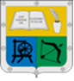
 | GUIA UNIDAD DIDACTICA

- DATOS GENERALES
Título: | Docentes Responsables:  Gloria María Escudero Correa.
Tema: sistema óseo.
Asignaturas: Ciencias Naturales | Período: 1 Semanas: 9-10
Grado: 4 | Tiempo de desarrollo
Descripción:
- ESTÁNDARES, COMPETENCIAS E INDICADORES (Están en la malla de cada área o en el planeador de cada período)
Temas | Estándares:  - Conozco los fundamentos de las ciencias naturales y su papel en mi formación.  - Describo las relaciones de los seres vivos con los ecosistemas en que se desenvuelven.
Competencias: | Indicadores de logro:  -Comprende la organización de los seres vivos.  - Demuestra responsabilidad frente a las actividades propuestas.  - Explica la importancia, función y cuidado del aparato locomotor.
- RECURSOS
Recursos: Ver los siguientes videos:

https://www.youtube.com/watch?v=ZIdMXaS7iJQ
https://www.youtube.com/watch?v=gxVHzuJkOrQ
https://www.youtube.com/watch?v=b-9QkSaJGzU
https://www.youtube.com/watch?v=ZIdMXaS7iJQ

- METODOLOGÍA
Conducta De Entrada: | Describir una actividad que permita identificar los saberes previos de los estudiantes) Introducir al estudiante en los temas a desarrollar.  Se sugiere dar una herramienta (video, página de internet,etc…) y proponer preguntas.
Desarrollo | Motivación y socialización corta del tema o temas a trabajar.
Profundización
¿Qué es el sistema óseo?
Se denomina sistema óseo a la compleja y completa estructura compuesta por los 206 huesos del esqueleto humano, así como los cartílagos, ligamentos y tendones que les permiten conectarse adecuadamente a la musculatura o a otros huesos.
El sistema óseo, junto al muscular y al articular, constituye el aparato locotomor del cuerpo humano, es decir, el que le permite el movimiento preciso y coordinado.
El sistema óseo está conformado entonces por:
- Huesos. Estructuras rígidas, mineralizadas a partir de calcio y otros metales, son las partes más duras y resistentes del cuerpo humano y de los animales vertebrados. En su interior, además, se halla la médula que cumple con funciones hematopoyéticas (se crean los glóbulos rojos sanguíneos).
- Cartílagos. Los cartílagos se encuentran en los extremos de los huesos, protegiéndolos al servirles de amortiguación, para que uno no choque con otro, evitando así el desgaste. Se trata de estructuras flexibles y gruesas, compuestas principalmente de colágeno.
- Ligamentos. Tejidos fibrosos muy resistentes, densos y elásticos, que unen los huesos entre sí en los puntos de rotación que son las articulaciones. Así, es vital para el movimiento, pero también para evitar que los huesos se salgan de su lugar o se muevan antinaturalmente.
- Tendones. Así como los ligamentos, se trata de tejidos fibrosos gruesos y elásticos, que unen la musculatura a las piezas rígidas de los huesos, permitiendo que la fuerza de las células musculares se transmita a los huesos y posibilitando así el movimiento voluntario.
- Copiar esto en tu cuaderno y pegar una imagen del sistema óseo.

Actividad Práctica
https://www.youtube.com/watch?v=IBsDvd2AQCk

https://www.youtube.com/watch?v=wCZmGFc28uM
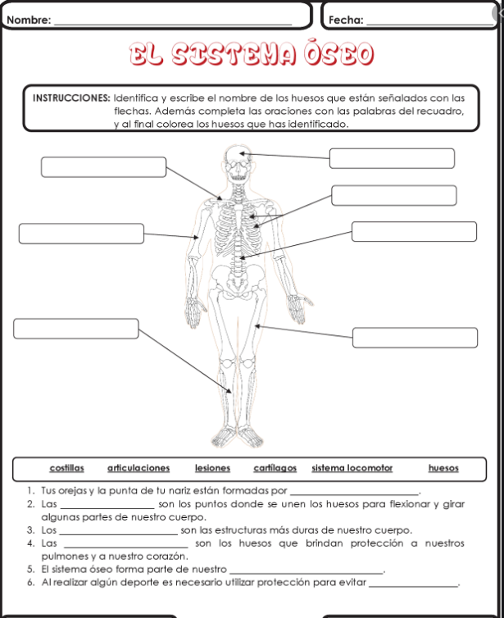
- Resolver la ficha en tu cuaderno.

Evaluación | Se tendrá en cuenta el registro en el cuaderno de todo lo solicitado.  Se calificarán las actividades asignadas, Teniendo en cuenta:  El orden, letra dibujos bien hechos y coloreados.  La ficha de la actividad práctica.  Enviar al correo definido por la institución educativa.
- CIBERGRAFÍA
https://www.youtube.com/watch?v=ZIdMXaS7iJQ
https://www.youtube.com/watch?v=gxVHzuJkOrQ
https://www.youtube.com/watch?v=b-9QkSaJGzU
https://www.youtube.com/watch?v=ZIdMXaS7iJQ

https://www.youtube.com/watch?v=IBsDvd2AQCk

https://www.youtube.com/watch?v=wCZmGFc28uM

